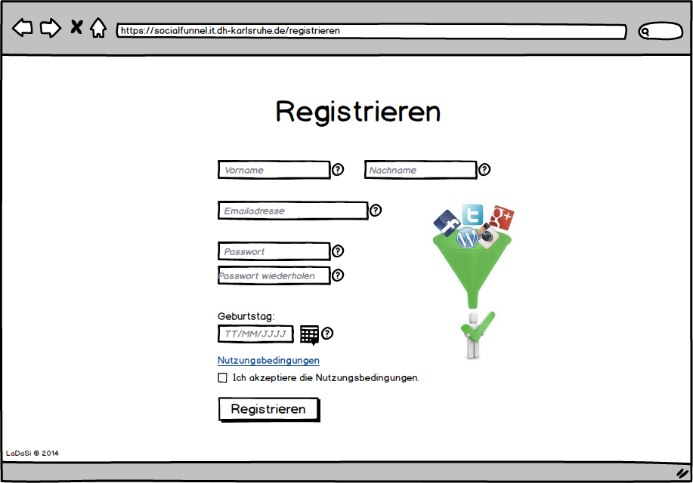
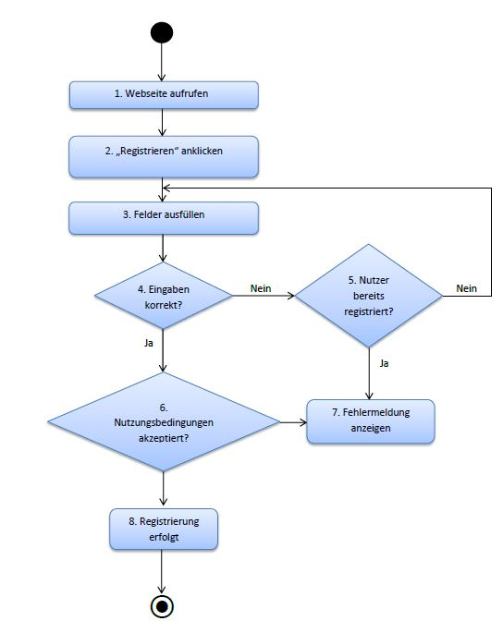
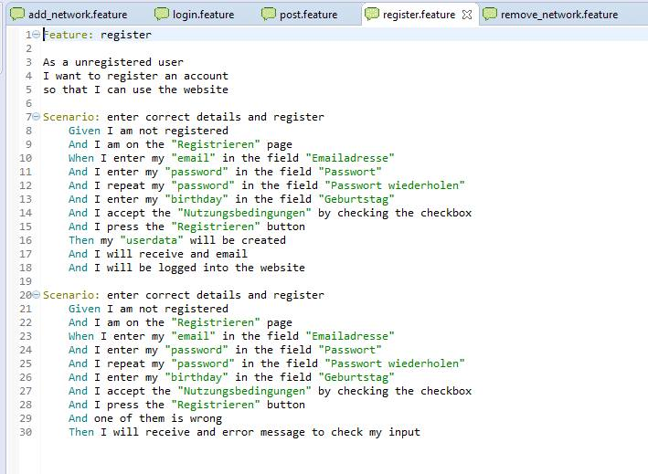
SocialFunnel

Use-Case Specification: Netzwerke auswählen

Version 1.0

Revision History
Date | Version | Description | Author
19.03.15 | 1.0 | Initiale Version | Laura Ichters

Table of Contents

1.Netzwerke auswählen 4
1.1.Brief Description 4
2.Flow of Events 4
2.1.Basic Flow 4
2.2.Feature File 5
2.3.Alternative Flows 5
2.3.1.Nicht-auswählen des Netzwerks 5
3.Special Requirements 5
4.Preconditions 6
4.1.Verbindung mit Server 6
4.2.Netzwerk hinzugefügt 6
5.Postconditions 6
5.1.Einstellungen ändern 6
5.2. Beiträge werden angezeigt 6
6. Extension Points 6

Use-Case Specification: Netzwerke auswählen

Netzwerke auswählen

Brief Description
Der Use-Case „Netzwerke auswählen“ gibt dem Nutzer die Möglichkeit, sich nur die Beitäge von ausgewählten Sozialen Netzwerken anzeigen zu lassen. Dies kann er auf der Startseite “socialfunnel.it.dh-karlsruhe.de/main” über eine Checkbox-Liste auf der rechten Seite durchführen.
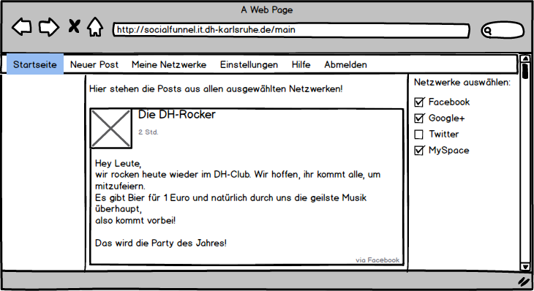

Flow of Events

Basic Flow

Der Standardfluss startet, wenn der Nutzer die Nachrichten für ein Netzwerk über die Checkbox mit Setzen eines Hakens aktiviert oder (mit Entfernen eines Hakens) deaktiviert. Die besagte Checkbox-Liste befindet sich auf der Startseite der Web-Anwendung.
Der Client fragt über die Checkbox-Liste ab, aus welchen Netzwerken Nachrichten und Posts angezeigt werden sollen. Nach der Aktivierung eines Netzwerks durch den Nutzer, wird diese Information an den Server übermittelt, der die Verbindung mit dem ausgewählten Sozialen Netzwerks herstellt und die neuen Beiträge an den Client übermittelt. Dieser zeigt dann alle Beiträge aus den ausgewählten Netzwerken zusammen auf der Startseite an.
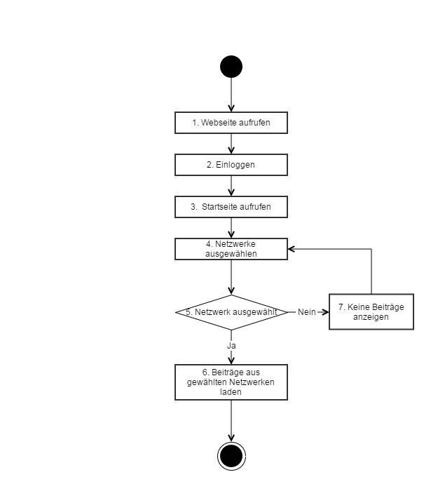

Feature File

Alternative Flows

Nicht-auswählen des Netzwerks
Ist bei einem Netzwerk der Harken in der Checkbox nicht gesetzt, werden die Nachrichten des Netzwerk vom Server nicht an den Client übermittelt und somit auch nicht auf der Startseite angezeigt

Special Requirements
n.a.

Preconditions

Verbindung mit Server
Der Client muss eine Verbindung zum Server aufgebaut haben.

Netzwerk hinzugefügt
Ein Netzwerk muss zuvor auf der Seite „Meine Netzwerke“ hinzugefügt worden sein, um in der Checkbox-Liste zu erscheinen und vom Nutzer ausgewählt werden zu können.

Postconditions

Einstellungen ändern
Nach der Auswahl eines Netzwerks können die Nachrichten für dieses auch einfach wieder über die Checkbox-Liste deaktiviert werden.

Beiträge werden angezeigt
Nach der Aktivierung werden auf der Startseite die Beiträge des Netzwerks angezeigt.

Extension Points
n.a.

